Креативные технологии 6.3.

**Арт-квест.**

Название команды: Женские форумы.

Номер группы: 10.

Участники: Бексултан Секен (К), Ирина Афанасьева, Андрей Трапезин, Владимир Патутин, Атабек Шамшидинов, Василиса Лисицина, Владислава Бирих.

Наша команда называется Женотдел форточный. Наше второе имя - Женские форумы.

Наш групповой портрет выглядит так <https://miro.com/app/board/o9J_kjl1v3Y=/> .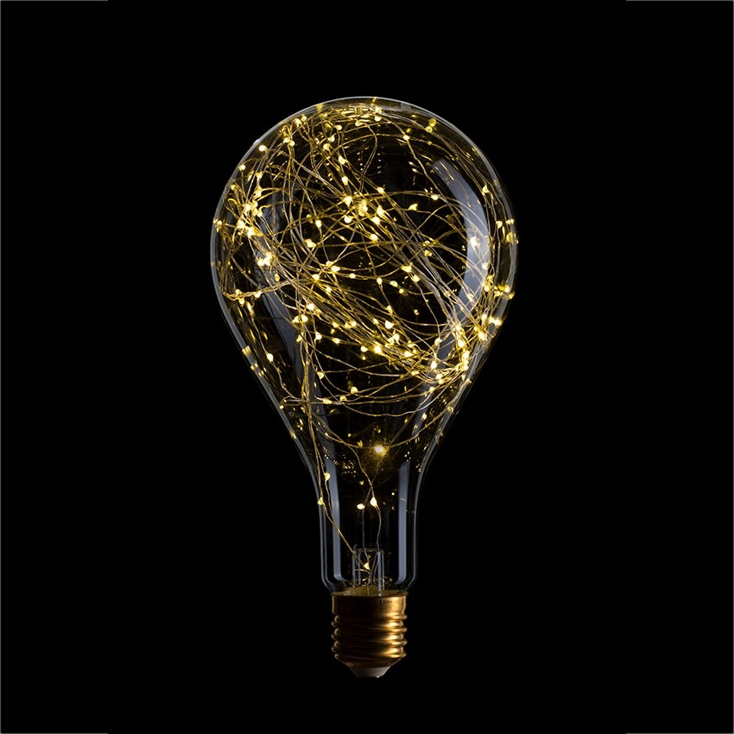

Наш тотемный предмет-это лампочка, потому что мы такие же яркие и красивые, готовы зарядить вас своей энергией, а также согреть своим теплом.

Наша команда звучит, как <https://www.youtube.com/watch?v=ADlGkXAz1D0&feature=emb_logo> , потому что это песня символизирует то, что мы не боимся думать нестандартно.